**Tên: Nguyễn Thanh Trường**

**Lớp: 10_ĐH_CNPM1**

**MSSV: 1050080082**

**Lab3**

**B. THỰC HÀNH**

Thiết lập máy chủ Domain Controller

Bước 1: Chuẩn bị máy ảo làm Domain Controller:

+ RAM: 512MB – 1GB

+ 1 Network Adapter Host-Only

+ OS: Windows Server 2008. Trong hướng dẫn này sử dụng Windows Server 2008.

Sau khi cài đặt xong máy ảo Windows Server 2008, nên Snapshot (sao lưu) lại máy

ảo để có thể khôi phục lại trạng thái ban đầu nếu quá trình nâng cấp bị lỗi.

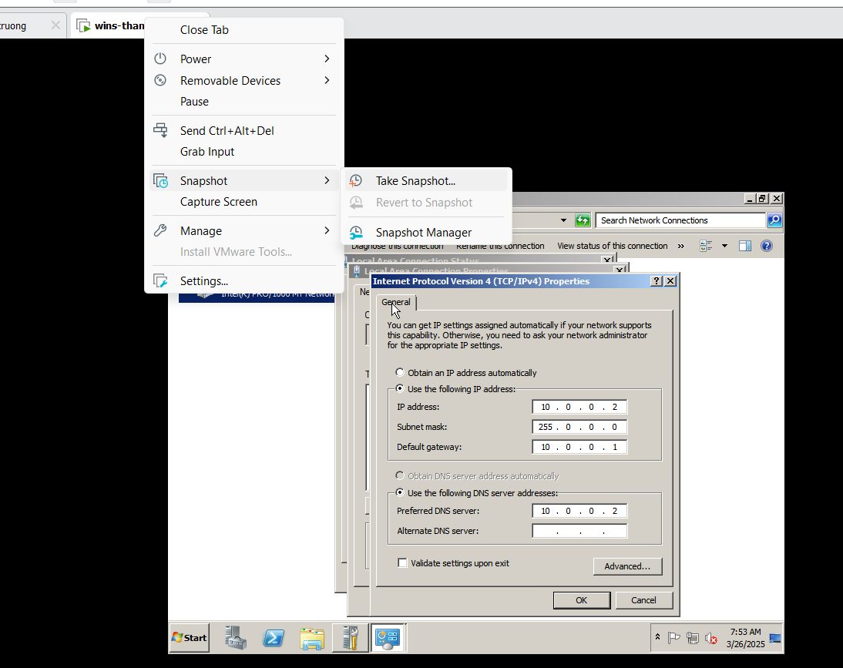

• Bước 2: Đặt IP cho máy Domain Controller là 10.0.0.2/8

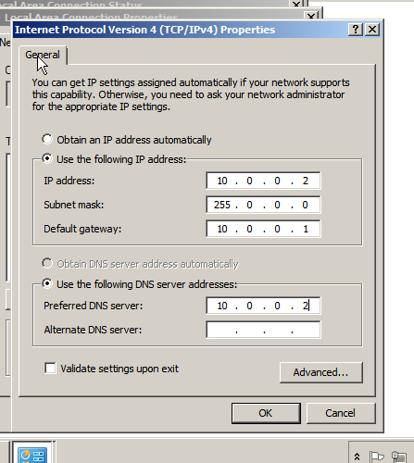

• Bước 3: Đặt DNS Suffix bằng cách click phải lên My Computer &gt; Propertites &gt;

Change Setting -> Change -> chọn More.

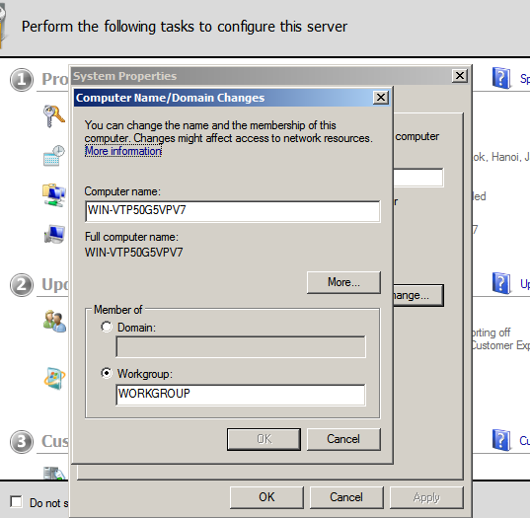

Sau đó nhập DNS Suffix cần đặt. Trong hướng dẫn này sử dụng tên uit.local, để phân

biệt khi thực hiện sinh viên đặt theo dạng tên 2 sinh viên.local. Ví dụ vietnam.local

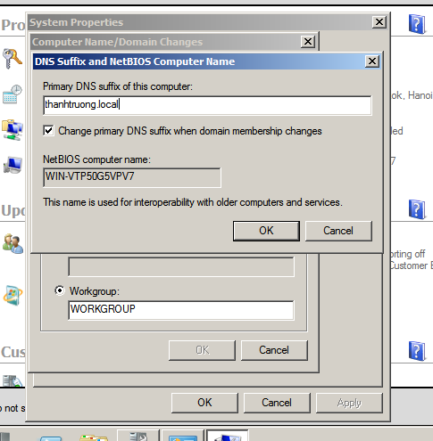

Sau đó Restart lại máy tính để áp dụng các thay đổi.

• Bước 4: Nâng cấp máy chủ thành Domain Controller

Hướng dẫn này thực hiện trên Windows Server 2008, nếu sử dụng phiên bản khác

có thể có một số thay đổi trong quá trình nâng cấp.

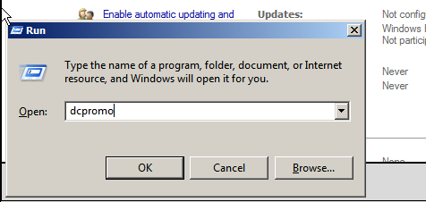

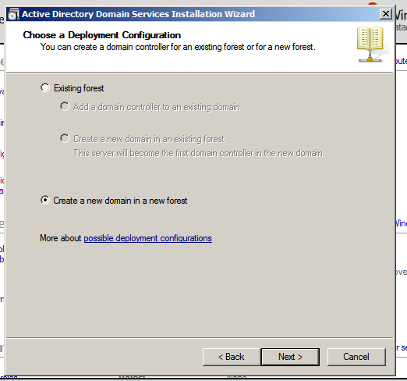

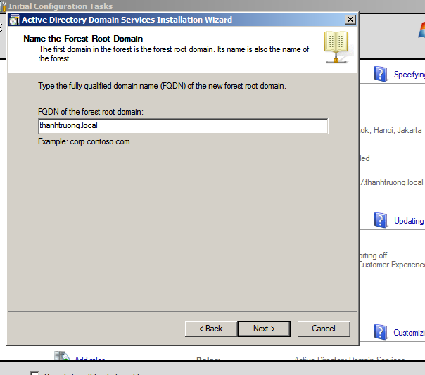

Giữ các thiết lập mặc định trong các bước tiếp theo:

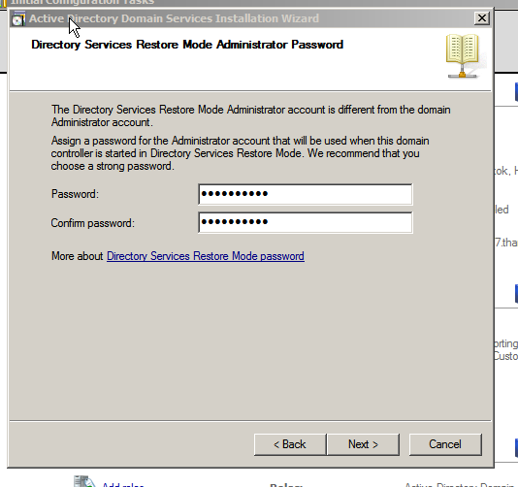

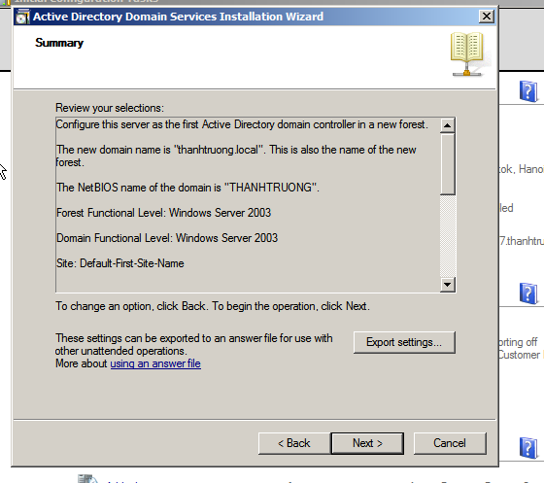

Sau khi nâng cấp thành công, khởi động lại server và vào Properties của Computer

để kiểm tra.

2. Cài đặt và cấu hình máy Firewall Sophos UTM

Sinh viên có thể tải miễn phí file cài đặt Sophos UTM 9.4 (UTM v9 software appliance)

tại đây https://www.sophos.com/en-us/support/utm-downloads.aspx

(bản asg-9.406-3.1.iso ~ 832MB). Trong Lab sử dụng Sophos UTM 9.4

• Bước 1: Tải Sophos UTM 9.4, ta được file ISO cài đặt asg-9.406-3.1.iso

• Bước 2: Tạo máy ảo mới bằng VMware và load file iso của Sophos UTM 9 để

cài đặt tường lửa Sophos UTM.

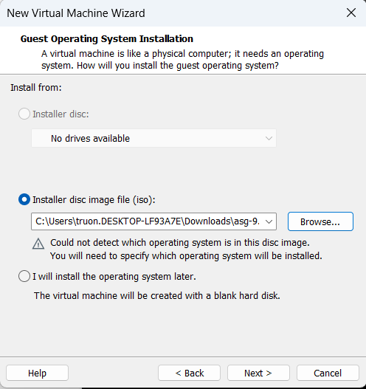

Máy ảo để Firewall Sophos hoạt động có thông số như sau:

- RAM 1GB (hoặc 2GB)

- Có 3 card mạng:

+ Card 1: Host-only

+ Card 2: Host-only

+Card 3: Bridge (kết nối Internet qua máy thật)

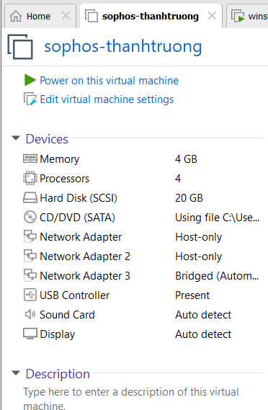

• Bước 3: Khởi động máy ảo và nhấn Enter để bắt đầu cài đặt

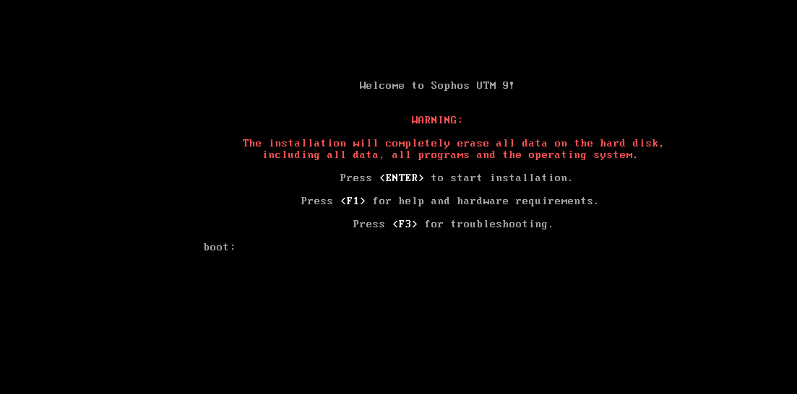

Sau đó, chọn Start để bắt đầu

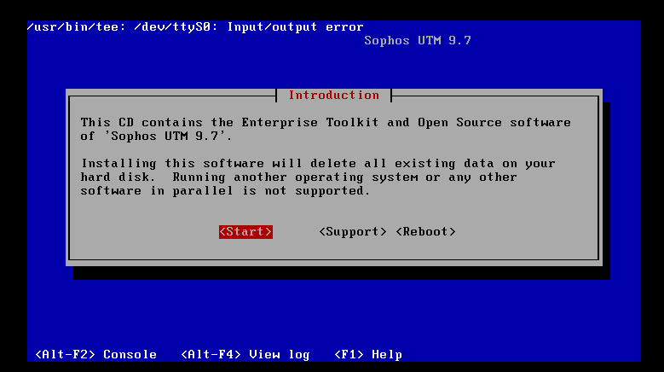

Bước 4: Thiết lập ngôn ngữ và múi giờ

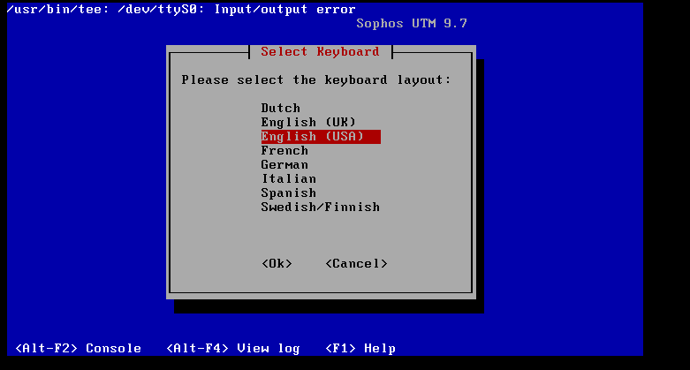

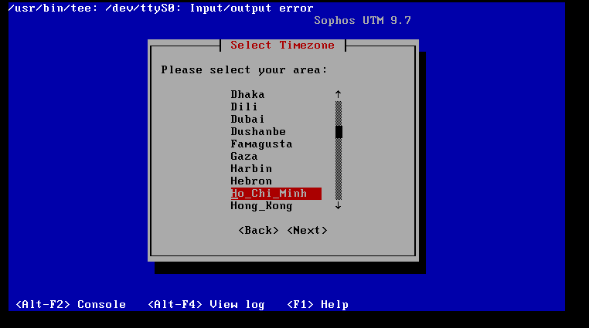

Bước 5: Chọn card mạng eth0 và thiết lập IP mặc định cho trang quản trị

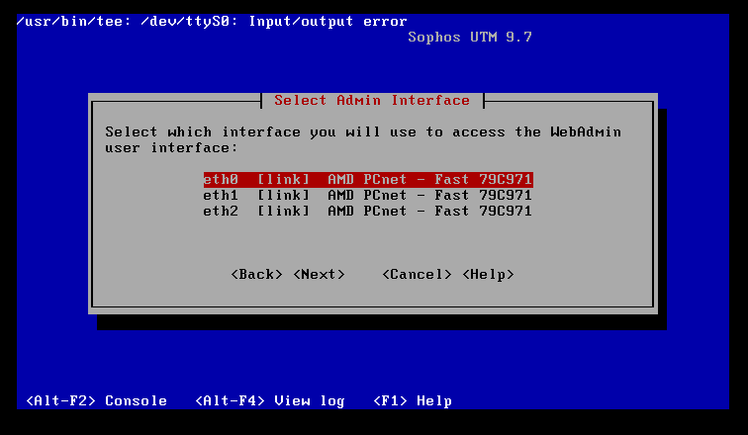

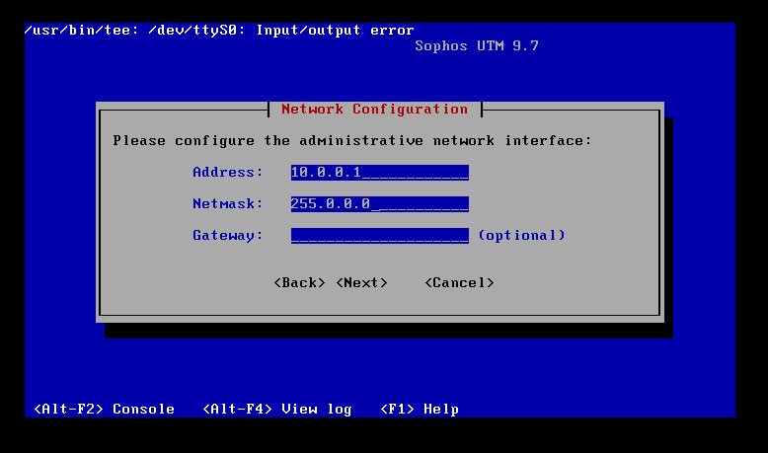

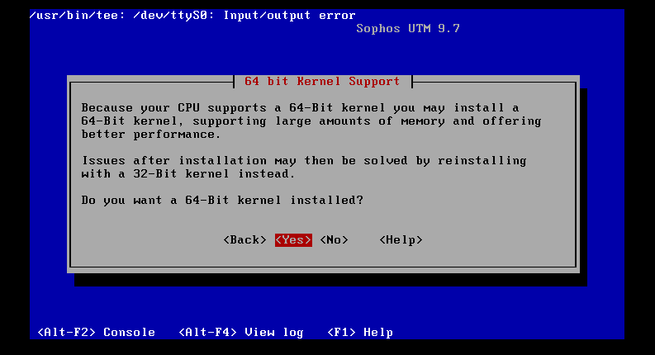

Quá trình cài đặt diễn ra trong 7 bước:

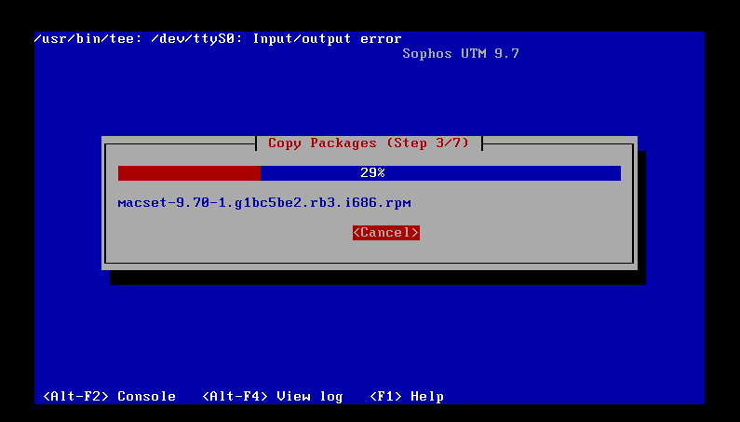

Sau khi cài đặt thành công, hệ thống sẽ thông báo thông tin địa chỉ IP đăng nhập vào

trang quản trị WebAdmin là https://10.0.0.1:4444/

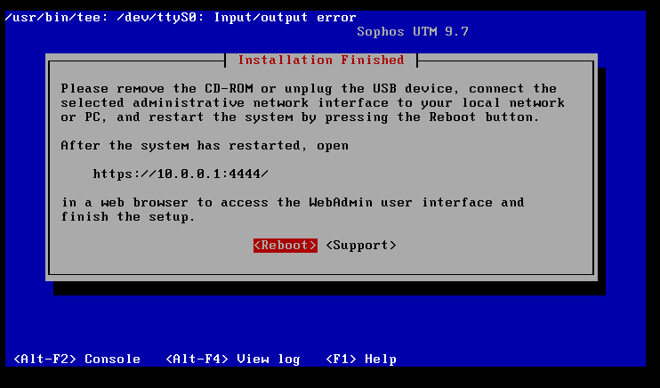

• Bước 6: Khởi động lại Firewall Sophos UTM

